redis启动





redis端口号



连接redis



redis关闭：

或者连接状态下直接shutdown

键值对底层=ArrayList，动态扩展字符串

设置密码



每次连接redis之后，都需要输入密码验证之后才行

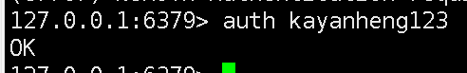

# redis的list列表：

**可重复集合，单纯存储一个个的值**

lpush命令：从左往右放，最先放的逐渐被挤在最后面。

lrange取值也就是最后放的最先取出来

rpush：从右往左放，最先放的逐渐被挤到最前面

lrange取值时最先放的最先取出来

如果list元素比较少，底层使用ziplist存储list，ziplist在内存中时连续的地址空间

当list元素不断增加时，每一段值都会成为一个ziplist

多个ziplist双向链表连接起来就是quicklist

这样就节省了每个值都需要双向指针所占用的空间

# redis的set集合：

**不可重复集合，存储一个个的值，值位置hash计算出**

不能重复且无序

底层为hash列表，通过hash值遍历集合中所有元素，无论删除还是添加还是查询，复杂度都是O1

# redis的Hash集合：

**不可重复集合，存储一个个field-值对，数量少使用连续存储即ziplist，数量多时hash计算得出每个field位置进行存储。**

键值对的集合

特别适合存储对象

集合键就是对象名，而集合的值就是属性+属性值映射关系，即集合中存储的是一个个的field-value对

查询时查询 hget user name就能查询到user的name值

field-value对比较少时，将这些对用ziplist存储，对多时，使用hashtable存储

# redis的Zset有序集合：

**值不可重复集合，hash计算值使得值不会重复，并且还会根据score对值进行排序**

不能重复，但是会按照评分来进行排序，评分可重复，评分是手动输入的

默认评分从小到大

底层使用hash+跳跃表存储

key就是Zset集合名字，value就是存储的值+评分对

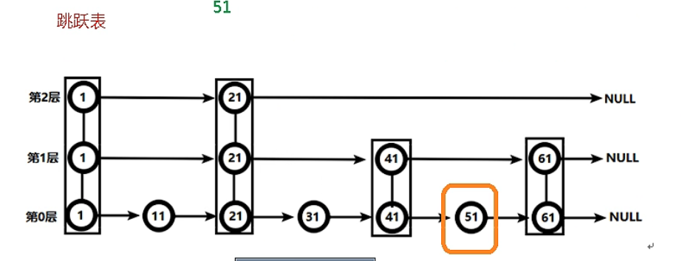  
搜索评分51的值，先第二层，遍历1和21，比21大，去第一层

遍历41和61，比41大比61小，去第0层

遍历51，找到值。

如果反过来按照值取评分，那就只能hash值一个个匹配了

# /etc/redis.conf

注释掉bind以支持别的电脑访问redis



改为no支持远程访问



可设置三次握手成功和等待的所有tcp的队列容量



设置多长时间不操作redis，自动关闭，0为永不超时，秒为单位

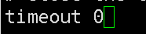

每300秒检测连接是否在使用，否则释放连接



是否允许redis后台启动：改为yes



此文件用来保存redis进程号

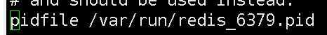

日志级别：详细到简略，默认notice

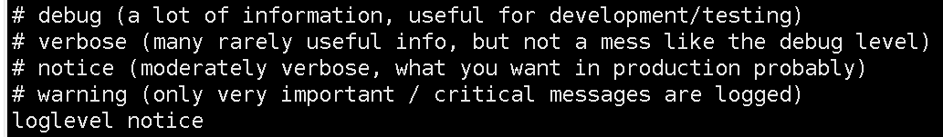

设置日志输出保存路径，默认不保存日志

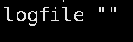

默认有0-15共16个数据库

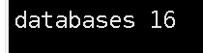

设置最大连接数

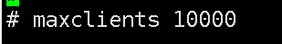

# 发布和订阅

会话1订阅频道channel1



会话2使用频道1发送hello



会话1接收hello



# redis新数据类型

## Bitmaps

Bitmaps：进行位操作的字符串，底层操作的是bit，所以只能存储0和1

如每个下标都是一个用户，0代表男，1代表女

设置数组第一位用户为女性

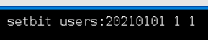

取值

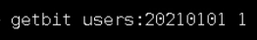

适合存储大量的活跃用户，假设只存储用户id，id是String类型8字节在集合中，在bitmaps中是一位

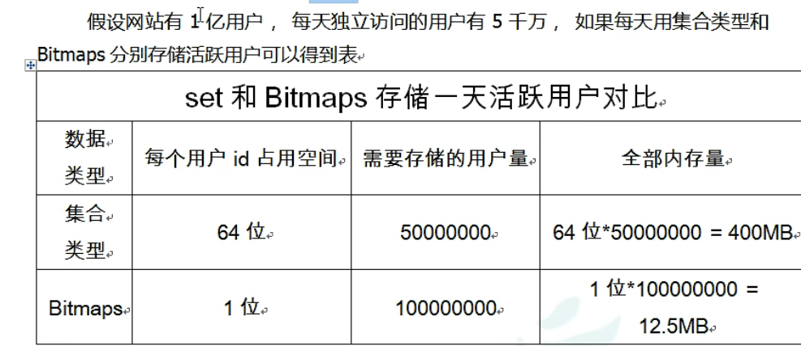

## HyperLogLog

使用pfadd命令添加HyperLogLog类型数据时，会自动去重

加入值到HyperLogLog中时，如果成功添加任意不重复的值，则返回1，如果添加的值都是已经存在的则返回0

## Geospatial

存储经 纬度-地名对，底层使用Zset存储

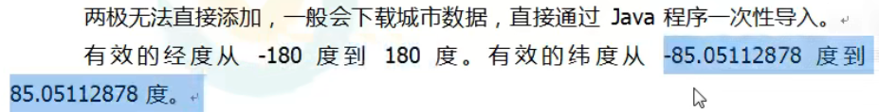

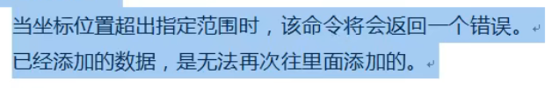

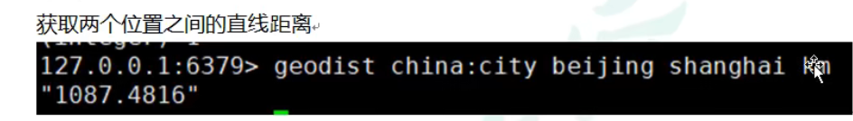

主要作用就是存储经纬度之后，可以根据城市，利用经纬度，做一些计算

# redis不支持mysql四大性质，特别是原子性。redis的事务只是多个操作的封装

# 事务

redis中事务是串行化的，开启事务后，每个命令回车后会进行组队，exec命令后才会执行

停止只能在组队过程中使用discard

开启事务：

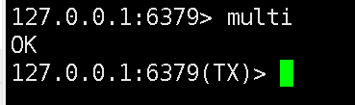

组队

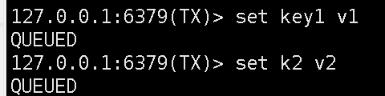

执行

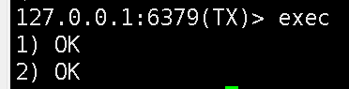

放弃组队

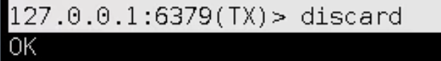

组队过程中命令错了，执行时整个队伍都不会执行

组队完后，某个执行错了，会跳过出错继续执行

## 悲观锁

事务对要读写的数据加锁，别的事物不能在对其进行读写。

## 乐观锁

每个数据都有初始版本号0，事务1对其进行读取时，记录版本号0，对其更新后，修改其版本号为0.1。

在事务1读写过程中，事务2可以对其进行读取，并记录版本号0，但是一旦事务1更新修改其版本号为0.1，事务2再对数据修改时发现版本号变成0.1了，就不能再修改了。

即只要事务发现记录的版本号与数据现在的版本号不一致，就不会进行操作，自动退出事务

乐观锁实现了读写同步进行。

## 监视

开启事务之前，使用watch key[] 来监视多个key，此时就会记录版本号。

unwatch取消监视

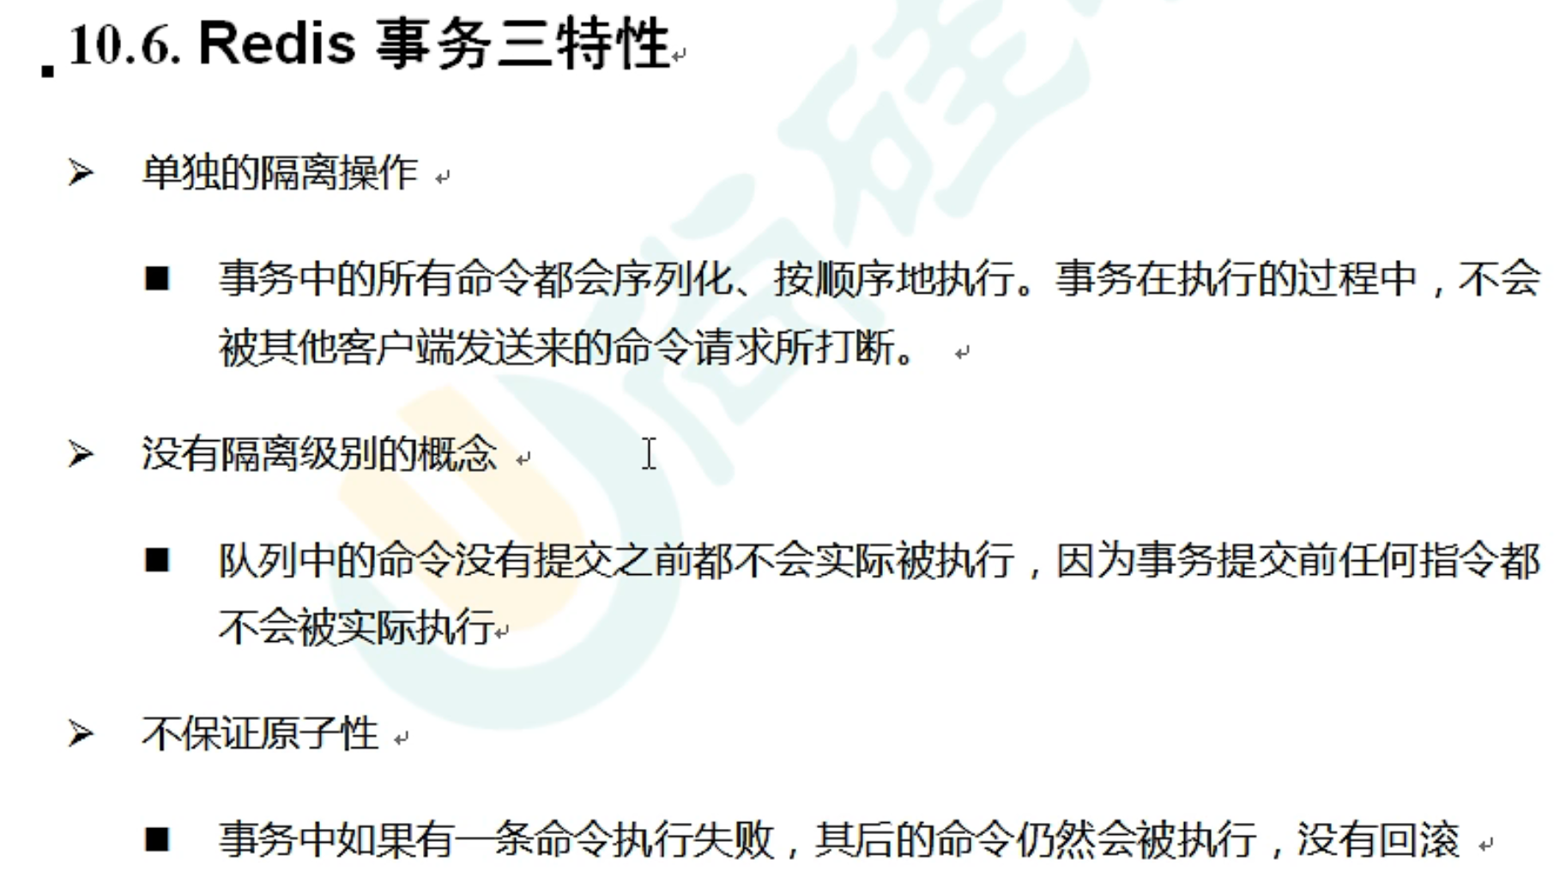

# ab工具

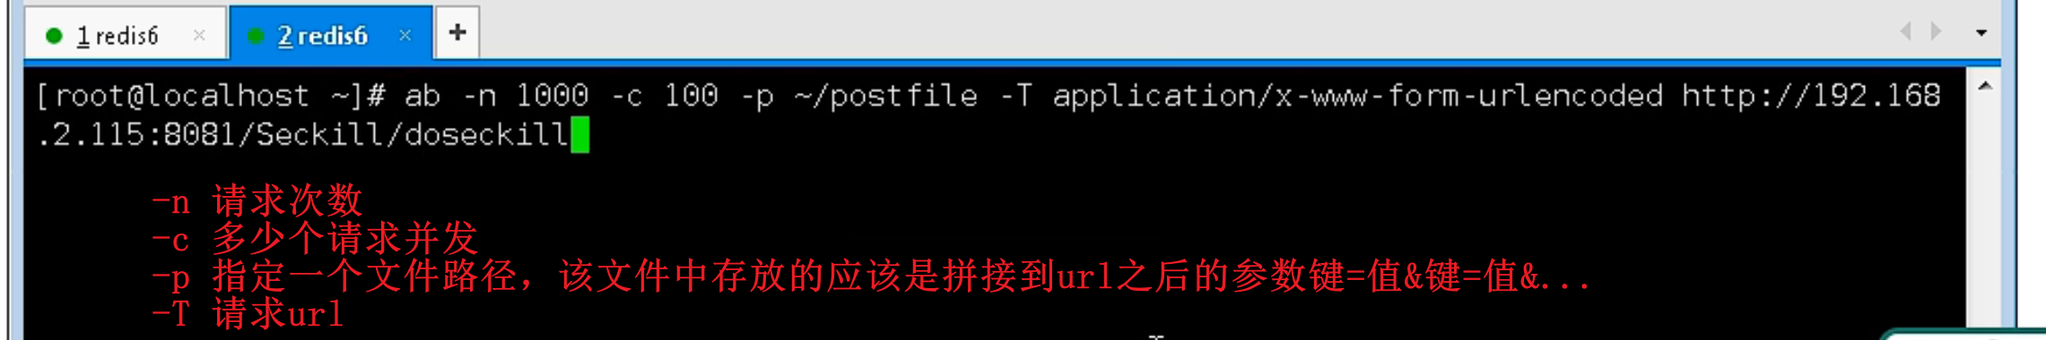

这样url应该就是

http://web服务器主机地址:tomcat端口号/我们web工程controller的方法的@requestMapping中的注解路径

这样执行ab命令就会疯狂请求我们的服务器方法进行压力测试，进而在控制台或者redis中数据库看看是否有高并发问题

# 秒杀问题

问题出现：假定商品数量10

高并发情况下，用户1获取数量10，购买，未修改。

用户2同时获取数量10，购买，修改，数量9

用户3获取数量9购买，修改，数量8

一直到数量被修改为0

用户1由于自身问题，现在才修改，数量就从0—变成-1

就会导致超卖

解决方法上：

乐观锁，同一时间高并发时，获取版本号，修改之前版本号变更就不再修改直接退出操作。这样就能保证其他用户可以看到数量，但是能不能修改数量，还是要看版本号前后一致不一致。不一致就返回不能购买的提示。（所以秒杀其实并不公平？不是先到先得，那就成了悲观锁了）

但是如果2000个用户同时购买，现在用户1比较快，修改了数量，1999个用户版本号直接不一致，不能购买，虽然解决了超卖问题，但是只卖出去了一个商品。库存还剩9个，那1999个人却没有买到。

这就是库存遗留问题。

解决方法下：

lua，将读取版本号，操作数据所有步骤封装在一个事务中，利用单线程的特点，让事务进行排队使用修改数据。一个事务处理完成之前，其他事务都不能对这个数据做操作。

悲观锁是每个事务都会对数据进行加锁，对服务器造成大量IO，浪费服务器资源。

# 一主N从：

主机复制写数据。写完同步 给从机，从机负责读数据，实现读写分离

## 一主两从

复制一个redis.conf到任意文件夹下

新建文件redis6379.conf，作为新主机的配置文件 内容如下

include /myredis/redis.conf

pidfile "/var/run/redis_6379.pid"

port 6379

dbfilename "dump6380.rdb"

新建文件redis6380.conf，作为从机6380的配置文件 内容如下

include /myredis/redis.conf

pidfile "/var/run/redis_6380.pid"

port 6380

dbfilename "dump6380.rdb"

masterauth "kayanheng123"

新建文件redis6381.conf，作为从机6381的配置文件 内容如下

include /myredis/redis.conf

pidfile "/var/run/redis_6381.pid"

port 6381

dbfilename "dump6381.rdb"

masterauth "kayanheng123"

然后启动并连接6380和6381redis服务器

分别命令:slaveof 127.0.0.1 6379

此时主机就是6379 两个从机就是6380和6381

## 薪火相传

当一主N从，从机太多，导致主机同步压力大

拿一主两从举例

设置6379为6380主机，设置6380为6381主机。

这样6379只有一个从机，向6380同步数据后，6380自动向6381同步数据。

## 反客为主

使用slaveof命令只能在服务器开启期间作为从机使用，如果从机重启，则恢复为单独的一个主机

# 哨兵模式

哨兵也是一个redis服务器，用来监视主机，如果主机挂了，则使用从机作为主机。

若干从机变为主机的原则：①优先级高优先②优先级相同，与主机内容吻合度最高优先③优先级内容相同，id（随机生成）最小的优先

从机变为主机后，原来的主机会变成从机，配置文件也会被修改。

在主从文件夹下新建sentinel.conf文件，内容如下

sentinel monitor mymaster 127.0.0.1 6379 1

sentinel auth-pass mymaster kayanheng123

mymaster是哨兵名字，6379是要监视的主机端口号，1代表如果6379挂了，只需要一个哨兵认为6379不可用即可将从机转为主机。

前台启动哨兵：

使用redis-sentinel sentinel.conf启动哨兵

# 集群

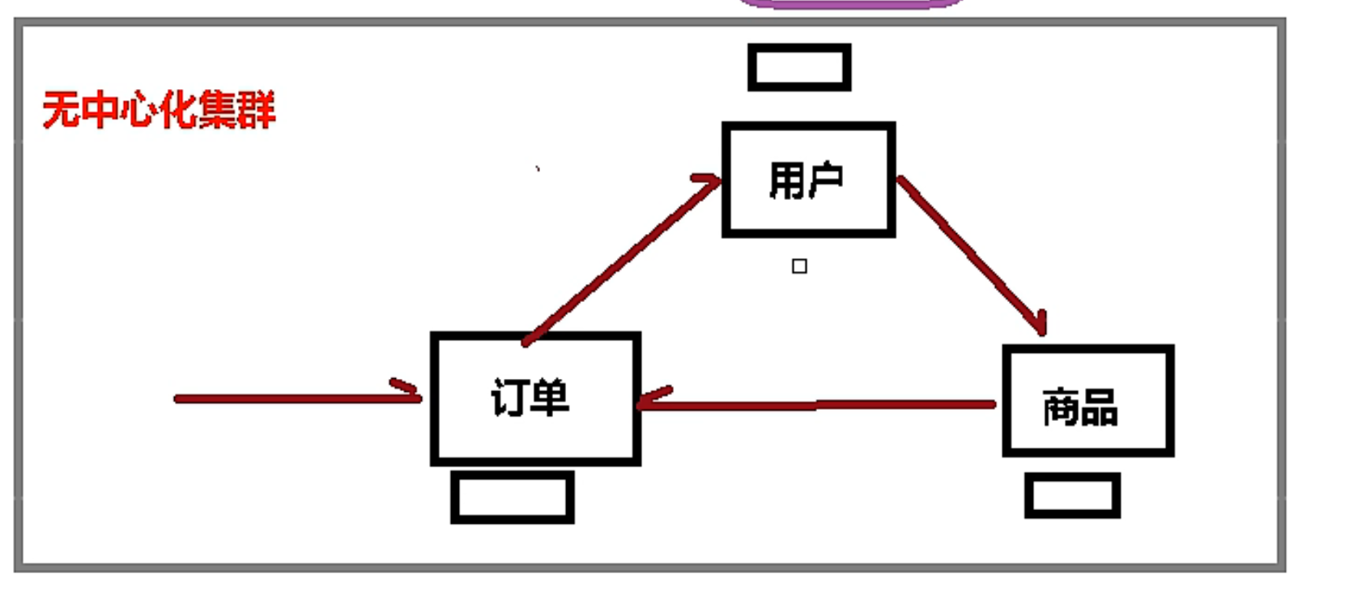

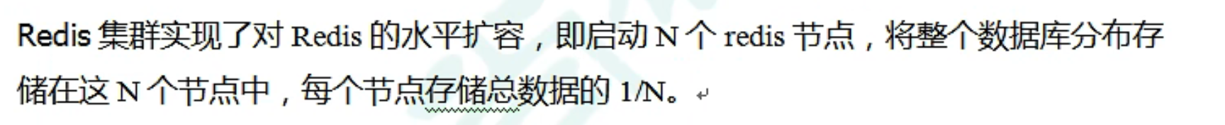

1. 建立6个redisxxxx.conf
2. 每个conf内容如下

include /myredis/redis.conf

pidfile "/var/run/redis_6379.pid"

port 6379

dbfilename "dump6379.rdb"

cluster-enabled yes #开启集群模式

cluster-config-file nodes-6379.conf #每个redis服务器的集群配置文件

cluster-node-timeout 15000 #主机超时15000ms无反应主从替换

1. 目录下最终6个redisxxx.conf和6个nodes-xxxx.conf
2. 运行6个redis服务器
3. 进入redis的安装目录的src目录下运行命令

1代表1个主节点带1个从节点

redis-cli --cluster create --cluster-replicas 1 192.168.72.128:6379 192.168.72.128:6380 192.168.72.128:6381 192.168.72.128:6389 192.168.72.128:6390 192.168.72.128:6391 -a 密码

linux终端输入yes继续

配置完毕

1. 使用redis-cli -c -p 六个端口号任意一个 -a 密码

连接集群即可

1. 使用cluster nodes命令查看集群信息

一个redis集群一共有1638个插槽也就是1638个键值，平均分配在主机中

存储键值对时，使用关于键的数据/1638 来计算他的插槽位置存储数据

如果主机挂了，从机成为主机

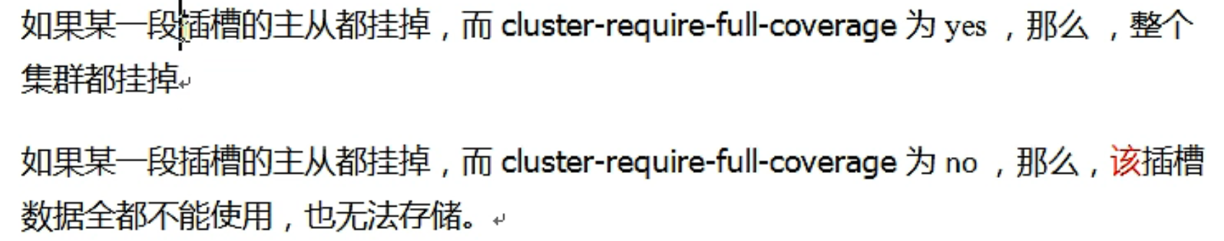

# redis作为缓存服务器时的问题

## 缓存穿透

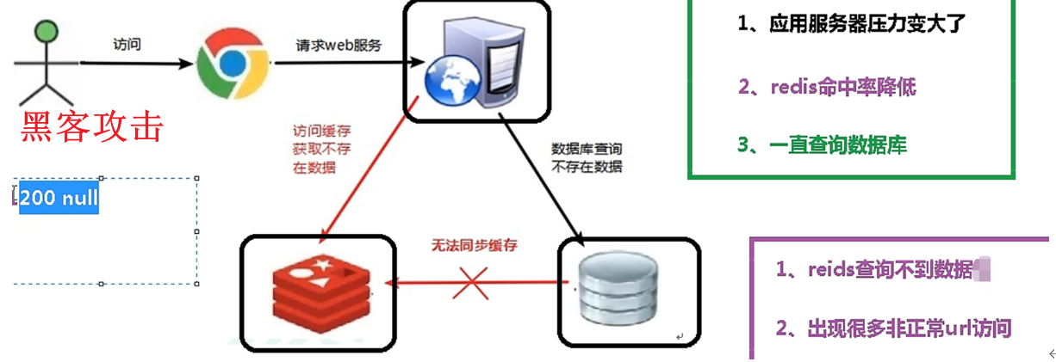

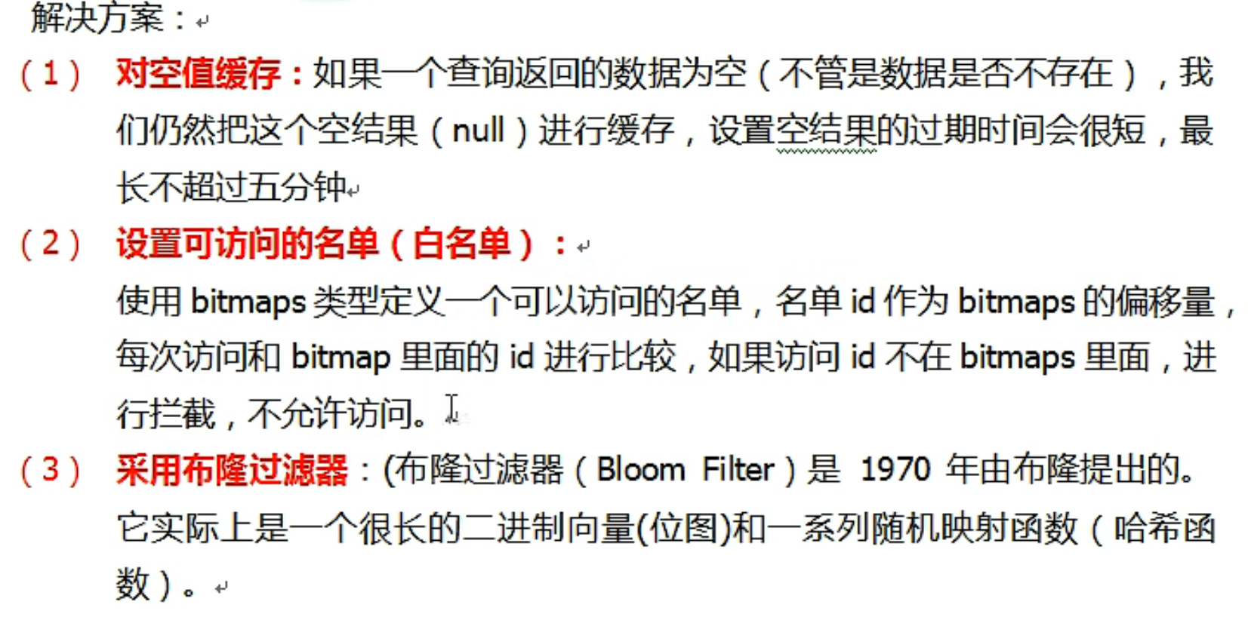 

## 缓存击穿

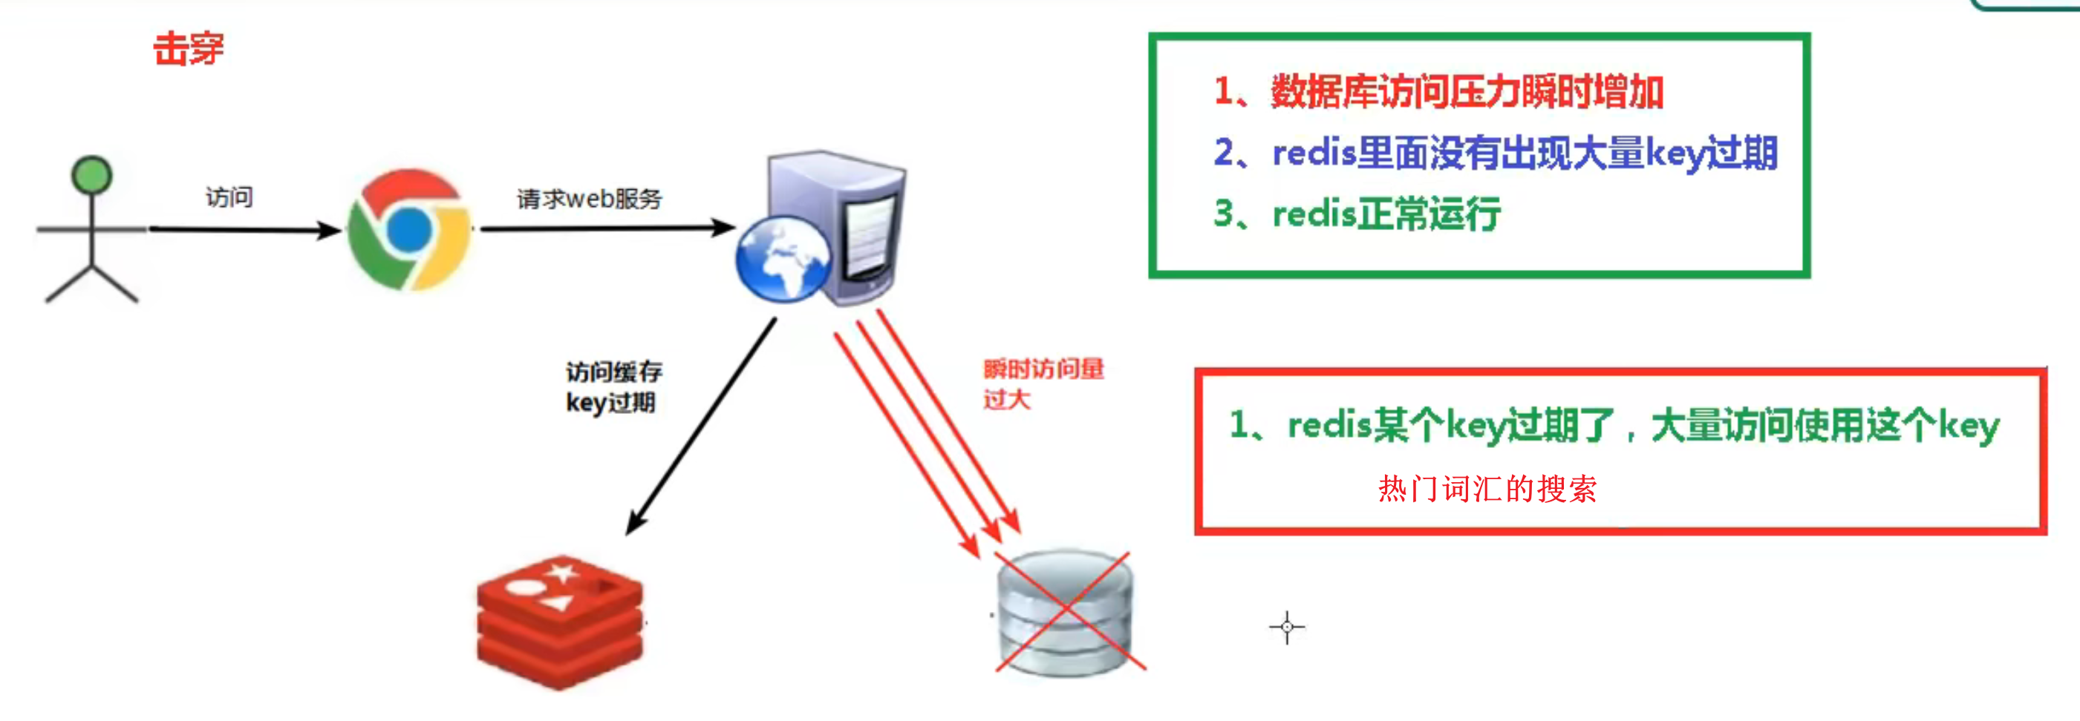

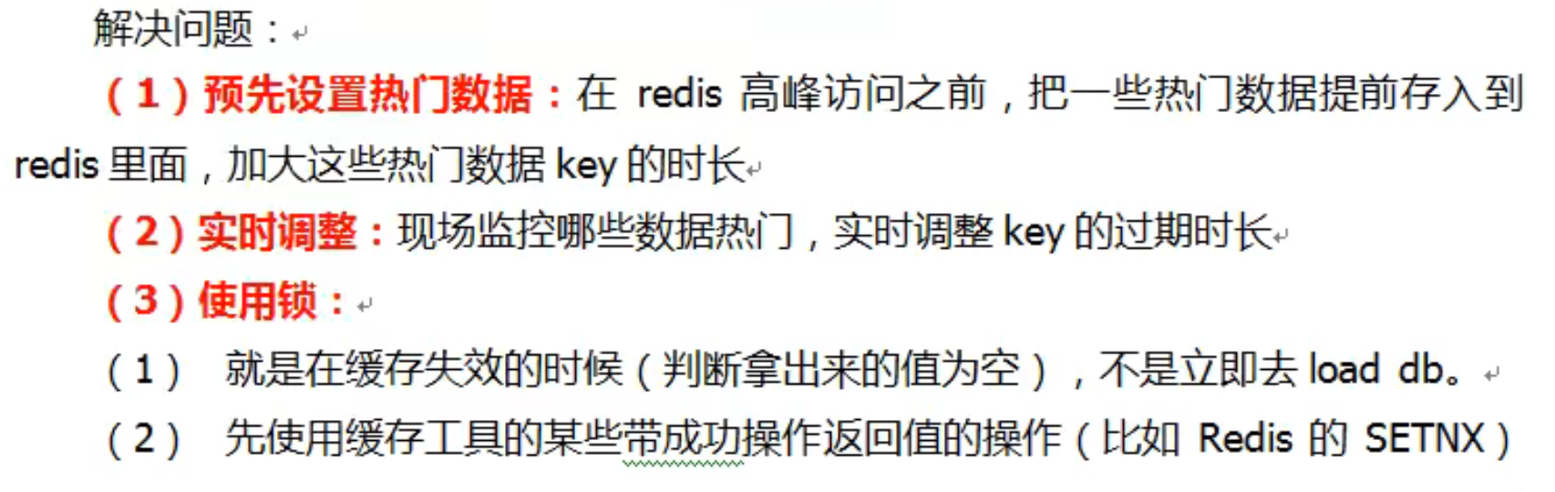

## 缓存雪崩

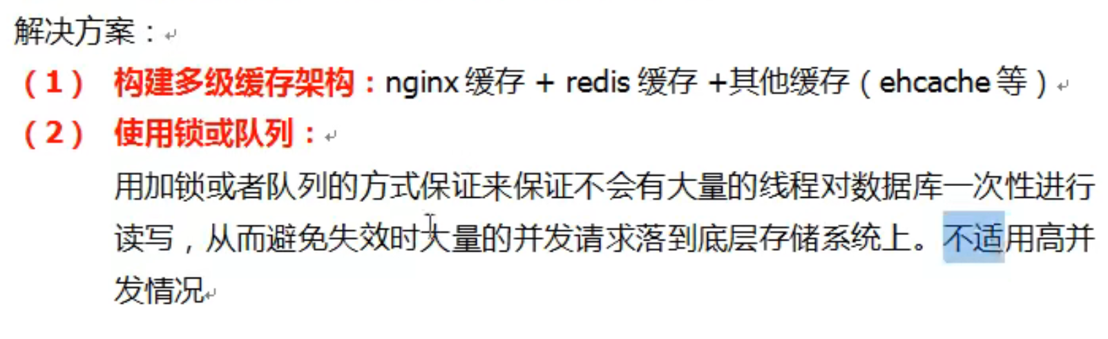

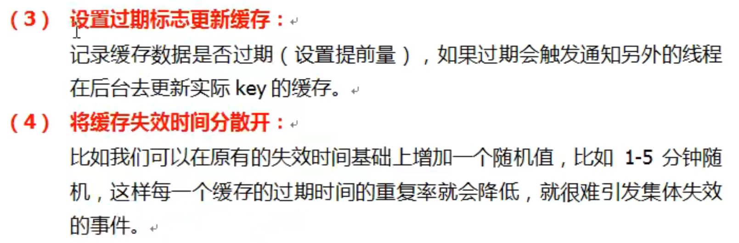

# 基于redis的分布式锁

## 简述和加锁方式

分布式锁：集群中任意主机创建的锁，都会被其他主机知道。

与悲观锁的不同：悲观锁是单机锁，不同的主机中不通用，所以所有主机都要产生悲观锁。而分布式锁集群通用只需要一个。

分布式锁的作用：集群中任意主机的一个请求1想要操作一个数据，操作过程不想被任意主机的别的请求打扰，于是创建了一个分布式锁setnx lock 1，（使用任意一个键值对充当锁）。

当别的请求想要对这个数据操作时，要先setnx lock 1，尝试得到这把锁。如果请求1没有del lock 释放锁，那么别的请求setnx lock 1也就得不到锁。

如果请求1释放了锁(del lock)，那么别的请求setnx lock 1就可以成功。

如果请求1一直不释放锁，导致别的请求setnx lock 1一直不成功得不到锁。那么每次创建锁时就可以设置锁的时间。

使用set lock 1 nx ex 秒数 创建带有时效的锁

生活例子：厕所=数据，请求=人，锁=锁，人上厕所就造一把锁锁住门，别人想上厕所，就得先看看门上有没有锁(setnx lock 1)，如果setnx lock 1失败也就是门上有锁。直到里面的人出来了并拿走了锁，等待的人才能上厕所并加上自己创造的锁(setnx lock 1成功)，以此类推。

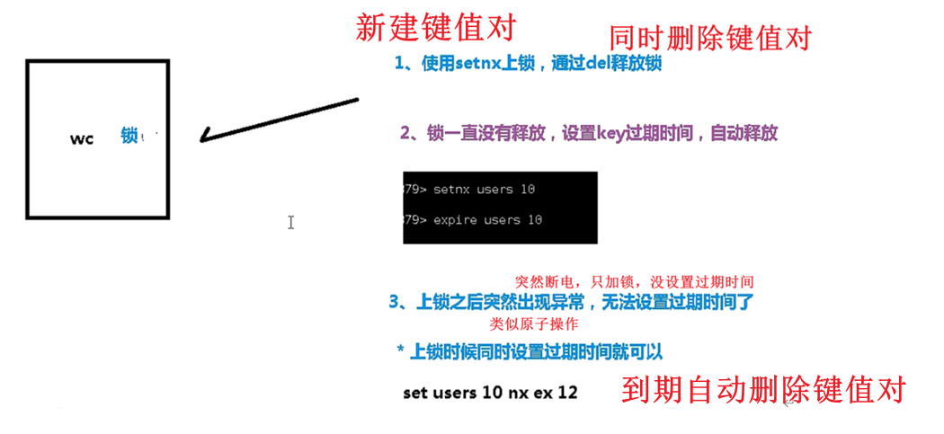

## 锁键值对单一问题及解决

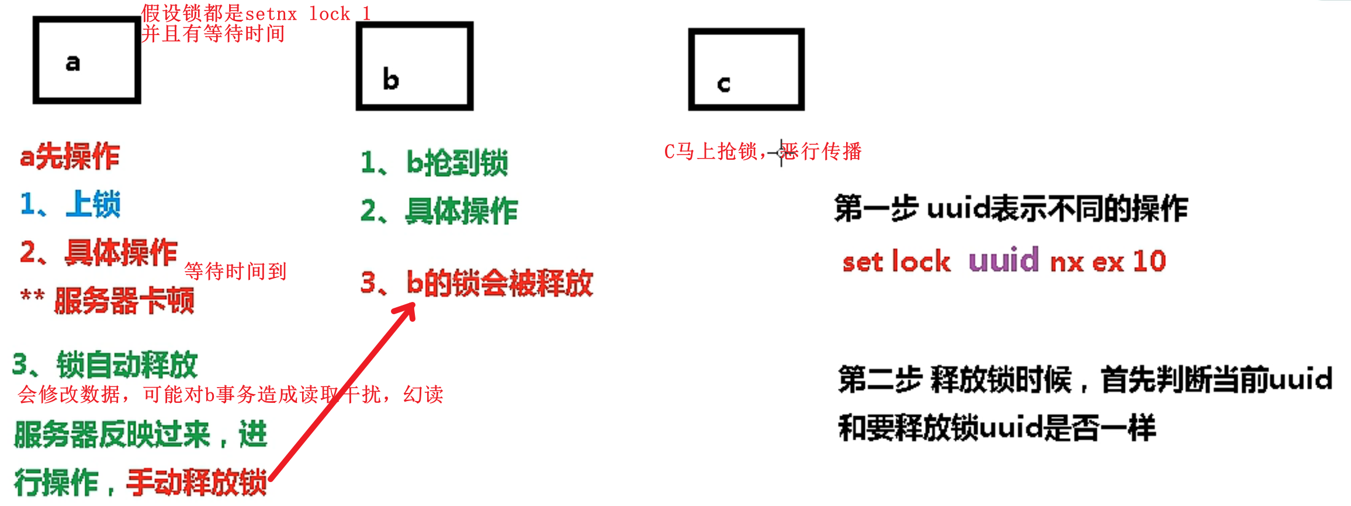

**解决：**

事务1创造时效锁时，java层面使用UUID代替锁的值，即setnx lock UUID,并且每次事务释放锁时，java层面还要将UUID与get lock的值作比较，

一致说明此时没有其他事务重新创造锁。就可以放心del lock。

不一致说明由于事务1卡顿，锁到时间失效，别的事务重新创造了锁，此时就不要删除锁，因为锁不是事务1的而是别的事务的。

## 原子性

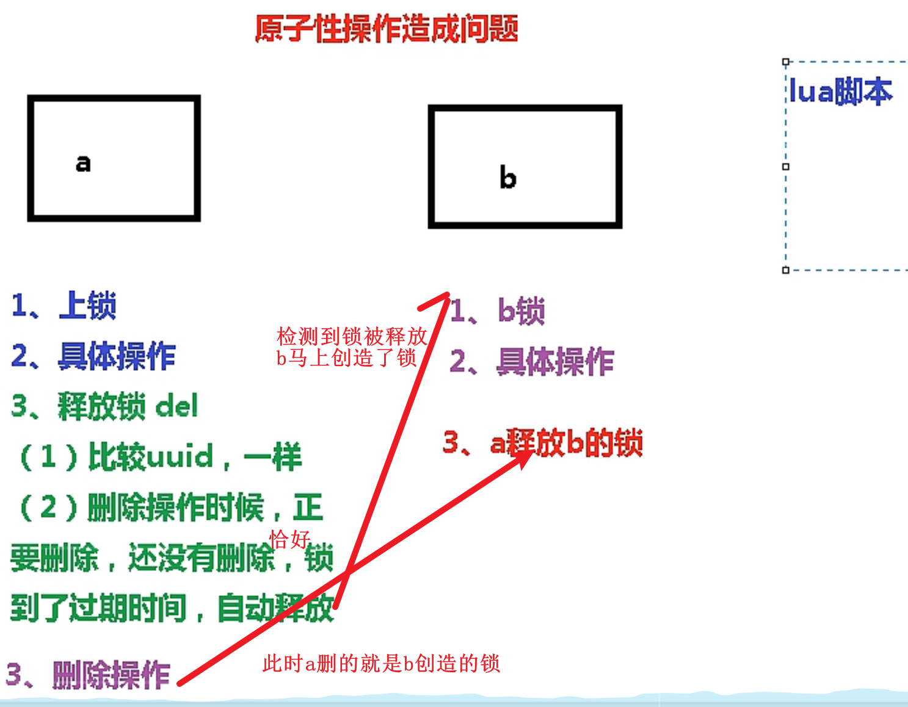

**解决：**

使用lua，将一个事务的创造锁，操作数据，销毁锁，封装到一个原子性的事务中。只要事务所有操作没结束，其他事务就只能等着操作数据。

## 总结

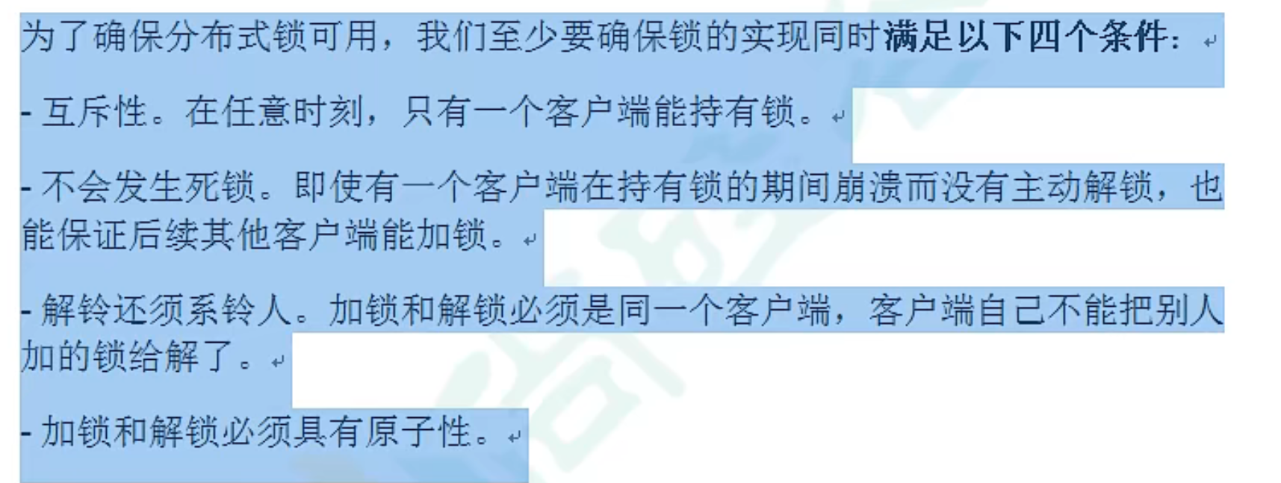

# 6.0新特性

## redis用户权限

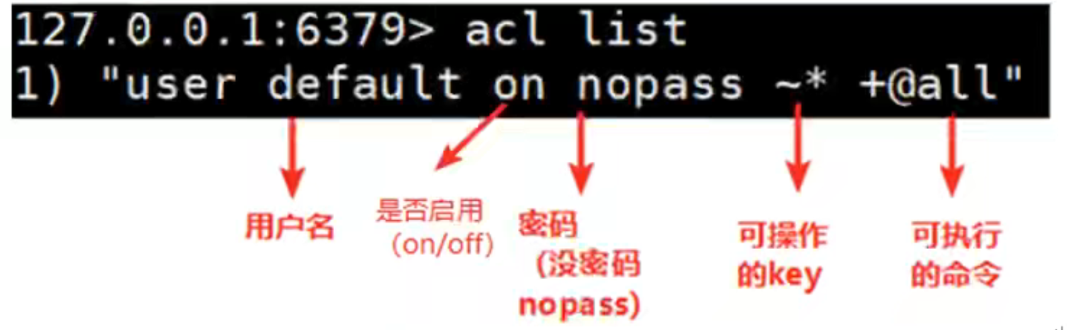

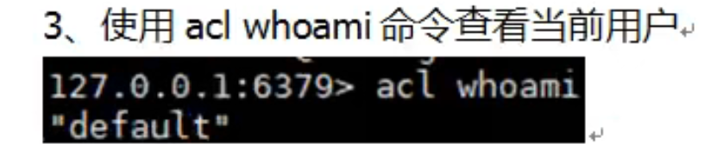

创建用户



切换用户

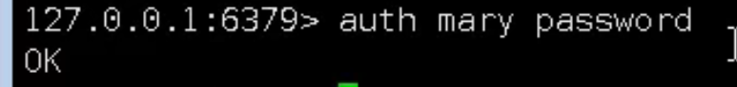

尝试使用新用户的权限

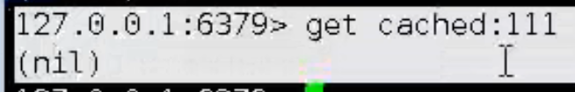

## IO多线程（非处理命令请求多线程）

